Ресурси для організації якісного інклюзивного навчання

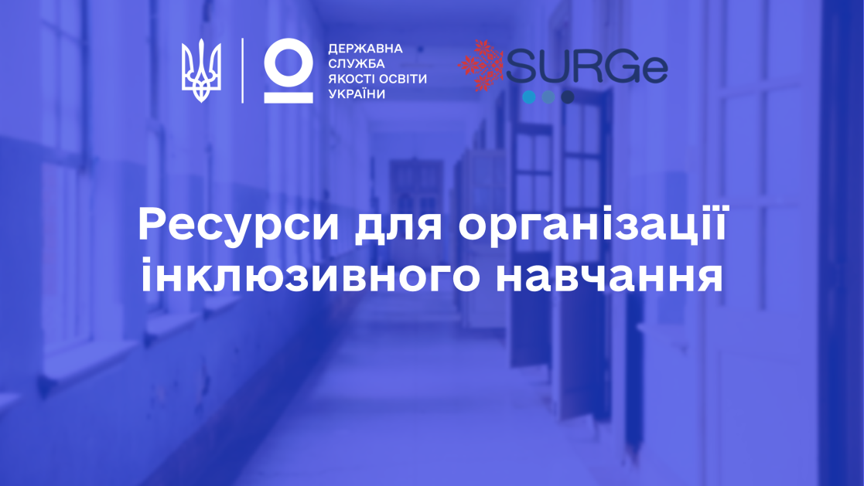

Забезпечити інклюзивний освітній простір — одне з завдань розбудови якісної школи, визначених у рекомендаціях «Абетка для директора». Державна служба якості освіти пропонує керівникам закладів освіти поради, які ресурси задіяти для організації якісного інклюзивного навчання.
Якісні інклюзивні освітні послуги у школі – результат грамотного менеджменту, інвестицій з боку засновника, а також роботи педагогів, участі у цьому процесі всіх учнів.
Директор школи має акумулювати й направити у правильне русло всі ресурси закладу та громади. І під ресурсами тут слід розуміти не лише фінансові, що дають змогу організувати інклюзивне середовище, але й часові, людські та всі інші, які можуть прямо або опосередковано впливати на те, чи школа буде готова до навчання дітей з особливими освітніми потребами, наскільки комфортно вони себе почуватимуть, чи матиме школа необхідні команду та обладнання для навчання тощо.
Які ресурси потрібні директору для організації якісного інклюзивного навчання та де їх шукати – у цьому матеріалі.

Які ресурси необхідні директору для організації інклюзивного навчання

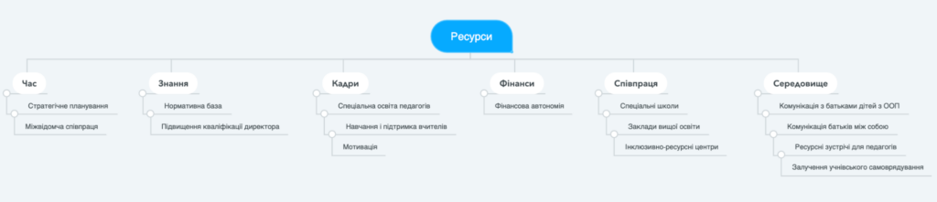

ЧАС
Керівнику школи важливо використати цей ресурс, щоб заздалегідь спланувати діяльність закладу, підготувати педагогів та середовище до інклюзивного навчання.
Ризиковано розпочинати шлях до інклюзії тоді, коли батьки дітей з ООП вже прийшли до школи. В такому разі часу для організації процесу може бути замало. Тому директору важливо проявити проактивну позицію та налагодити співпрацю з відділом освіти, закладами дошкільної освіти в межах території обслуговування школи, інклюзивно-ресурсним центром, медичними закладами, що опікуються дітьми з особливими освітніми потребами. Так керівник буде заздалегідь знати контингент дітей з ООП, які потенційно можуть прийти до школи.
Стратегічне планування заощадить директору школи час та дасть змогу запобігти хаосу. Адже наявність чіткого плану й розуміння, куди рухатись, позбавляють зайвих, непотрібних дій.
Завдяки стратегії у питанні організації інклюзивного навчання можна також спланувати фінансові надходження – директор розумітиме, коли школа отримає кошти з субвенції, щоб запланувати необхідні закупівлі.

ЗНАННЯ
Інформація та знання, як її використати, – важливий ресурс. Адже подекуди наявність, наприклад, достатньої кількості коштів за браку знань щодо їх ефективного та коректного використання дають не той результат, який очікується.
Директору в питанні організації інклюзивного навчання важливо добре орієнтуватися у нормативно-правовій базі, зокрема детально ознайомитися з наказом Міністерства освіти і науки України «Про затвердження Типового переліку спеціальних засобів корекції психофізичного розвитку осіб з особливими освітніми потребами, які навчаються в інклюзивних та спеціальних класах (групах) закладів освіти». У цьому документі директор школи знайде перелік обладнання, яке необхідно закупити для дітей з ООП залежно від потреб.
Важливо також підвищувати кваліфікацію у питаннях організації інклюзивного навчання, відвідувати освітні заходи і тренінги про забезпечення безбар’єрного доступу, розумного пристосування тощо.

ФІНАНСОВА АВТОНОМІЯ
Фінансова автономія – той ресурс, що допоможе школі оперативно отримати кошти із субвенції та використати їх на закупівлю необхідного обладнання для навчання дітей з особливими освітніми потребами.
В іншому випадку, коли фінансами оперують органи управління освітою громади, директор має подати клопотання про закупівлю необхідного обладнання і чекати, коли його закуплять та передадуть закладу освіти. На це, звісно, потрібен додатковий час.

СПЕЦІАЛЬНА ОСВІТА ПЕДАГОГІВ
Для навчання дітей з особливими освітніми потребами педагоги мають володіти спеціальними знаннями, які вони зазвичай отримують під час підвищення кваліфікації. Задля якіснішої підготовки вчителю доцільно отримати другу вищу освіту.
У цьому питанні завдання керівника – змотивувати педагогів та залучити засновника до фінансування навчання, оскільки воно відбуватиметься на контрактній основі. Такий підхід допоможе вирішити питання браку фахівців, оскільки навчання наявних педагогів та забезпечення їм більшого навантаження може бути простішим шляхом, аніж пошук і прийом на роботу нових працівників.

СПІВПРАЦЯ ЗІ СПЕЦШКОЛАМИ
Керівники та педагоги спеціальних шкіл володіють знаннями й досвідом, які можуть допомогти організувати якісне інклюзивне навчання. Цей досвід – корисний ресурс, який варто використовувати. Наприклад, вчителі можуть навчатись у педагогів спеціальних шкіл, переймати у них досвід та спеціальні знання. А останні у свою чергу можуть переходити працювати зі спеціальної школи в інклюзивні класи загальної середньої освіти.

СПІВПРАЦЯ ІЗ ЗАКЛАДАМИ ВИЩОЇ ОСВІТИ
Студенти педагогічних закладів вищої освіти – ресурс для школи. Це молоді фахівці, яким цікаво прийти до школи ще під час навчання на практику та залишитись працювати в закладі надалі.
Для директора студенти педагогічних вишів – ще один варіант вирішення кадрової проблеми. Тому керівник має діяти проактивно та налагоджувати співпрацю із закладами вищої освіти поблизу школи, запрошувати студентів до співпраці.

НАВЧАННЯ І ПІДТРИМКА ПЕДАГОГІВ
Плануючи відкриття інклюзивного класу у школі директор має заздалегідь підготувати педагогів до роботи із дітьми з особливими освітніми потребами. Це важлива частина відповідальності керівника, оскільки вчителі мають пройти навчання заздалегідь та мати необхідні знання, щоб у вересні розпочати в класах роботу з дітьми з ООП.
Окрім навчання та підготовки, педагоги, що працюють із дітьми з особливими освітніми потребами, самі потребують моральної підтримки, мотивації та заохочення. Робота з колективом, організація щирих неформальних зустрічей, обговорення проблем – важлива місія керівника як менеджера.

РЕСУРСНІ ЗУСТРІЧІ
Педагоги – важливий ресурс для забезпечення якісного інклюзивного навчання. Щоб його наповнювати, керівнику важливо додавати до професійного життя педагогів нової якості.
Ресурсні зустрічі із цікавими експертами або ж іншими педагогами, що спеціалізуються на темі інклюзії, дадуть змогу педагогам дізнаватися нове, розвіювати міфи та упередження, набувати досвіду. Для організації таких зустрічей варто залучати також профільні громадські організації.

СПІЛКУВАННЯ З БАТЬКАМИ
Батьки володіють унікальною інформацією про особливості спілкування зі своєю дитиною. Завдяки комунікації керівника, педагогів та інших батьків із батьками дитини з особливими освітніми потребами вдасться створити затишне для всіх середовище, мінімізувати стрес і забезпечити комфортне спілкування в дитячому колективі.
Важливо, щоб комунікація як адміністрації та вчителів, так і батьків між собою не була разовою акцією. Спілкування варто здійснювати регулярно і часто – тоді мінімізуються ризики конфліктів, адже за постійного цивілізованого діалогу проговорюються всі потенційні проблеми.
Підготовка діалогу у батьківському колективі – завдання директора заздалегідь, до початку навчання у класі дитини з особливими освітніми потребами.

УЧНІВСЬКЕ САМОВРЯДУВАННЯ
Учнівське самоврядування директорові також варто розглядати як ресурс для допомоги в інтеграції дітей з ООП в учнівський колектив школи. Адміністрації важливо підтримувати волонтерські проекти та ініціативи, стимулювати залучення учнівського самоврядування до комунікації та просування цінностей інклюзії.

Інформаційний матеріал для Служби підготовлено в межах ініціативи «Система забезпечення якості освіти», що впроваджується в межах проєкту «Супровід урядових реформ в Україні» (SURGe). «Супровід урядових реформ в Україні» (SURGe) є проєктом міжнародної технічної допомоги, що реалізується компанією Alinea International та фінансується Урядом Канади.

